На правах рукописи

Королев Сергей Анатольевич

МЕТОДИКА РАСЧЕТНОЙ ОЦЕНКИ СТОЙКОСТИ СВАРНЫХ ШВОВ ЛИСТОВЫХ КОНСТРУКЦИЙ ИЗ АЛЮМИНИЕВЫХ СПЛАВОВ ПРОТИВ ОБРАЗОВАНИЯ ПРОДОЛЬНЫХ КРИСТАЛЛИЗАЦИОННЫХ ГОРЯЧИХ ТРЕЩИН

Специальность:
05.03.06 – Технологии и машины сварочного производства

АВТОРЕФЕРАТ
диссертации на соискание ученой степени
кандидата технических наук

Москва – 2007
Работа выполнена в Московском государственном техническом университете им. Н.Э. Баумана.

Научный руководитель: Доктор технических наук, профессор
Макаров Эдуард Леонидович

Официальные оппоненты: Доктор технических наук,
ведущий научный сотрудник
Киселев Алексей Сергеевич
(РНЦ «Курчатовский институт»)

Кандидат технических наук,
ведущий научный сотрудник
Настич Сергей Юрьевич
(Центр сталей для труб и сварных конструкций ФГУП «ЦНИИчермет им. И.П. Бардина»)

Ведущая организация: ФГУП «ВИАМ» ГНЦ РФ

Защита состоится «____» 2007 года в часов на заседании диссертационного совета Д212.141.01 в Московском государственном техническом университете им. Н.Э. Баумана по адресу: 105005, г. Москва, 2-я Бауманская ул., д. 5.

Ваш отзыв на автореферат в одном экземпляре, заверенный печатью организации, просим направлять по адресу: 105005, г. Москва, 2-я Бауманская ул., д. 5, МГТУ им. Н.Э. Баумана.

С диссертацией можно ознакомиться в библиотеке МГТУ им. Н.Э. Баумана.
Телефон для справок: 267 - 09 - 63

Автореферат разослан «_____» _________ 2007 г.

Ученый секретарь
диссертационного совета
доктор технических наук, доцент Коновалов А.В.
1. ОБЩАЯ ХАРАКТЕРИСТИКА РАБОТЫ

Актуальность проблемы. Согласно последним экономико - статистическим данным, одними из наиболее распространенных конструкционных материалов являются алюминиевые сплавы, которые по объему использования в мире занимают второе место, уступая лишь сталям. Основными областями применения алюминиевых сплавов являются отрасли, создающие образцы высокотехнологичной, наукоемкой и дорогостоящей техники (космическая, авиационная и автомобильная промышленность, судостроение и др.)
Изделия названных отраслей являются ответственными, поэтому к их сварным соединениям предъявляются повышенные требования к качеству и надежности. Многолетняя практика показала, что наиболее распространенными дефектами при сварке алюминиевых сплавов являются поры, оксидные плены, вольфрамовые включения и горячие трещины (ГТ), повышенная склонность к которым установлена для систем Al-Mg, Al-Cu, Al-Si и Al-Zn. По большинству нормативных документов ГТ в отличие от всех других дефектов являются недопустимыми и подлежат обязательному исправлению.
Из производственного опыта известно, что время исправления трещины сопоставимо или превышает время выполнения всего сварного шва. Это приводит к незапланированным ранее затратам, что увеличивает себестоимость изготовления изделия. Кроме того, это снижает качество сварных соединений, так как при подварке, т.е. повторном локальном нагреве исправляемых участков, появляются местные напряжения, возможно укрупнение зерна, ухудшение пластических свойств металла и т.д.
Таким образом, мероприятия, связанные с предотвращением ГТ, основанные на предварительной оценке возможности их появления (еще на этапе разработки конструкции и технологии ее сварки), по сравнению с их последующим устранением, являются более выгодными, как с технической, так и с экономической точки зрения.
Цель работы. Обеспечение стойкости сварных швов конструкций из алюминиевых сплавов против образования ГТ на этапе принятия конструкторско – технологических решений.
Задачи работы.
- На основе физической модели Н.Н. Прохорова технологической прочности металлов в процессе кристаллизации при сварке разработать методики расчетной оценки сопротивляемости сплавов образованию ГТ и стойкости сварных швов конструкций из алюминиевых сплавов против образования ГТ.
- Получить математические модели для нахождения количественных значений основных факторов, обусловливающих образование ГТ.
- Разработанные методики реализовать в виде инженерного программного комплекса «Свариваемость алюминиевых сплавов (горячие трещины)».
- Выполнить расчеты сопротивляемости сплавов образованию ГТ и стойкости против образования ГТ сварных швов промышленных алюминиевых сплавов в зависимости от состава, геометрических параметров и режимов сварки листов и листовых элементов конструкций.
Методы исследований. В работе использовались как расчетные, так и экспериментальные методы исследований.
Расчетные методы включали в себя метод конечных элементов (МКЭ) для численного моделирования процессов распространения теплоты и развития сварочных деформаций, методы построения математических моделей.
Экспериментальные исследования выполнялись путем сварки стандартных модельных образцов с целью подтверждения установленного расчетом диапазона темпов высокотемпературной деформации, в котором возможно образование ГТ.
Научная новизна работы заключается в следующем:
- Получены математические модели основных факторов, которые согласно физической модели Н.Н. Прохорова обусловливают образование ГТ – температурного интервала хрупкости для сплавов систем легирования Al – Mg, Al – Si, Al – Cu, Al – Zn (в зависимости от химического состава с учетом неравновесности условий охлаждения) и минимальной пластичности в этом интервале (в зависимости от параметров твердо – жидкого состояния шва в процессе кристаллизации – схемы кристаллизации, типа первичной структуры и соотношения жидкой и твердой фаз).
- Установлено, что для заданных химического состава, толщины металла и режима сварки существует максимальное значение действующего темпа высокотемпературной деформации при сварке конструкций, величина которого определяется удельной погонной энергией, теплофизическими и механическими свойствами материала. Его использование позволяет выполнять оперативную консервативную оценку запаса стойкости сварных швов произвольных конструкций против образования ГТ на основе сравнения критического темпа деформации с данным максимально возможным значением действующего темпа деформации.
Практическая значимость работы заключается в разработке методики расчетной оценки стойкость сварных швов листовых конструкций из алюминиевых сплавов против образования продольных кристаллизационных горячих трещин. Методика реализована в виде инженерного программного комплекса «Свариваемость алюминиевых сплавов (горячие трещины)»
Апробация работы. Основные результаты работы докладывались на научном семинаре ФГУП «ВИАМ» ГНЦ РФ (2 июня 2004 г.), международном симпозиуме «Образование через науку» (МГТУ им. Н.Э. Баумана, 17-19 мая 2005 г.), а также на научном семинаре кафедры «Технологии сварки и диагностики» МГТУ им. Н.Э. Баумана (15 марта 2007 г.).
Публикации. По результатам выполненных исследований опубликована 1 статья и тезисы 2-х докладов на конференциях.
Объем работы. Диссертация состоит из введения, 4-х глав, общих выводов, списка использованной литературы из 74 наименований. Общий объем работы 182 страницы, в которых содержится 68 рисунков и 36 таблиц.

2. СОДЕРЖАНИЕ РАБОТЫ

Введение. Раскрывает актуальность выполненного исследования.
Первая глава. Посвящена обзору и анализу современного состояния методик оценки сопротивляемости сплавов образованию ГТ и стойкости сварных швов конструкций против образования ГТ.
Горячими трещинами при сварке принято считать хрупкие межкристаллитные разрушения металла шва и зоны термического влияния (ЗТВ), возникающие в твердо – жидком состоянии при завершении кристаллизации, а также в твердом состоянии при высоких температурах на этапе преимущественного развития межзеренной (межкристаллической) деформации.
Изучением данного явления занимались Н.Н. Прохоров, И.И. Новиков, И.Н. Фридляндер, Д.М. Рабкин, Б.Ф. Якушин, В.И. Лукин, Ю.П. Арбузов и др. Современные представления о причинах образования ГТ применительно к условиям сварки основаны на физической модели Н.Н. Прохорова, разработавшего «теорию технологической прочности металлов в процессе кристаллизации при сварке».
Согласно этой модели появление ГТ определяется тремя основными факторами (рис.1): температурным интервалом хрупкости металла шва (ТИХ); минимальной пластичностью в ТИХ (δ_{min}) и действующим темпом высокотемпературных деформаций в ТИХ (α_{Д}).

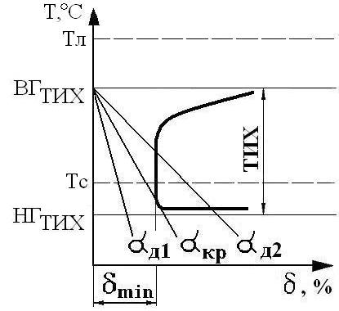
Рис. 1. Графическая иллюстрация теории технологической прочности металлов в процессе кристаллизации при сварке: Тл и Тс – равновесные ликвидус и солидус, ТИХ – температурный интервал хрупкости, ВГ_{ТИХ} и НГ_{ТИХ} – верхняя и нижняя границы ТИХ, δ_{min} – минимальная пластичность в ТИХ, α_{Д1} и α _{Д2} – действующие темпы деформации; α_{КР} – критический темп деформации.
Сопротивляемость образованию ГТ (т.е. технологическое свойство металла сварного шва сопротивляться разрушению, соответствующему по характеру разрушению при образовании ГТ) оценивается критическим темпом деформации (α_{КР} = δ_{min} / ТИХ). Сварные соединения с более высокими значениями α_{КР}, обладают более высокой сопротивляемостью образованию ГТ.
Для определения сопротивляемости, как в нашей стране, так и за рубежом разработано большое число экспериментальных методик (МВТУ–ЛТП–1, МВТУ–ЛТП–3, Transvarestraint, Varestraint, MVT Test, PVR Test, VTS Test, Hot Tear Test, Philips Test и др.). Данные методики позволяют проводить относительные сравнительные оценки сопротивляемости исследуемых сплавов образованию ГТ и наиболее широко используются при разработке новых материалов, оценок технологических режимов. Однако получаемые с их помощью показатели сопротивляемости не позволяют оценивать стойкость сварных швов реальных конструкций.
Стойкость сварных швов конструкций против образования ГТ оценивается соотношением величин действующего при их сварке (α_{Д}) и критического (α_{КР}) темпов высокотемпературных деформаций. Если действующий темп меньше критического (α_{Д1} < α_{КР}), то делается вывод о стойкости сварного соединения конструкции против образования ГТ. В противном случае (α_{Д2} ≥ α_{КР}) считается, что стойкость не обеспечивается.
Вплоть до конца 90-х годов прошлого века не было выполнено ни одной работы, посвященной расчетной оценке стойкости сварных швов конструкций против образования ГТ. Существующие попытки (Э.Л. Макаров, Х. Херольд, М. Штрайтенбергер, А.А. Пшенников, А.С. Киселев, Y. Wei, Z. Dong и др.) являлись экспериментально-расчетными, так как для анализа образования ГТ использовались данные специально поставленных для каждого конкретного случая экспериментов.
Методика расчетной оценки стойкости может быть построена на основе подхода, предложенного коллективом авторов (Э.Л. Макаров, А.В. Коновалов, Б.Ф. Якушин, А.А Пшенников). Существенным преимуществом данного подхода является то, что предлагается расчетным путем определять численные значения всех факторов, которые согласно физической модели Н.Н. Прохорова обусловливают образование ГТ (ТИХ, δ_{min}, α_{Д}).
Однако данный подход до сегодняшнего дня еще не был реализован из-за ограниченных возможностей вычислительной техники, отсутствия алгоритма и моделей для определения количественных значений названных факторов.
Вторая глава. Посвящена разработке методики и алгоритма расчетной оценки стойкости сварных швов конструкций против образования ГТ.
Разработанный алгоритм представлен на рис.2.
Согласно этому алгоритму, исходными данными (блок 1) являются параметры материала, изделия и режим сварки.
Далее проводится расчет температурного поля (блок 2) и ТИХ (блок 3). На основе данных о температурном поле определяются основные параметры
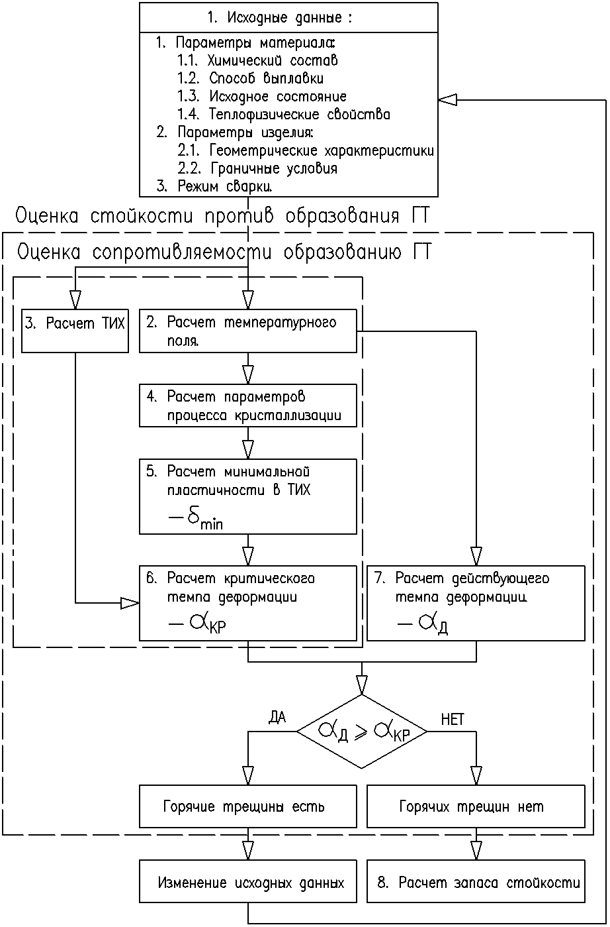
Рис. 2. Алгоритм методики расчетной оценки стойкости сварных швов конструкций против образования ГТ.

процесса кристаллизации (блок 4), которые необходимы для получения величины минимальной пластичности (блок 5). По величинам ТИХ и минимальной пластичности рассчитывается критический темп деформации – α_{КР} (блок 6), определяющий сопротивляемость образованию ГТ.
Для оценки стойкости конкретной конструкции против образования ГТ необходимы сведения о действующем темпе деформации, который определяется на основе геометрических характеристик изделия, граничных условий и температурного поля (блок 7). Вывод о стойкости делается путем сравнения действующего (α_{Д}) и критического (α_{КР}) темпов деформации.
Помимо этого определяется запас стойкости (блок 8): γ = (α_{КР} – α_{Д})/ α_{КР}. Данная величина является практически важной, так как расчетная оценка проводится по номинальным конструктивно-технологическим параметрам (геометрия изделия, химический состав шва, теплофизические свойства шва и основного металла, режимы сварки, граничные условия и т.д.), в тоже время на практике возможны их случайные не учитываемые отклонения. Эти отклонения могут привести к появлению ГТ даже в случае, когда расчетом показана стойкость против их образования. По аналогии с назначением коэффициентов надежности по пределу текучести (1,1) и нагрузке (1,15) при расчетах эксплуатационной прочности, можно считать, что отсутствие ГТ будет обеспечено при запасе стойкости 20 % и более.
Для учета особенностей геометрии конструкций, граничных условий, температурной зависимости теплофизических и механических свойств материалов, расчет температурного поля (блок 2) и действующего темпа деформации α_{Д} (блок 7) выполняется методом конечных элементов (МКЭ) в объемной постановке. Для этого после проведенной доработки используется разработанный в МГТУ им. Н.Э. Баумана программный комплекс «Сварка». Основными параметрами процесса кристаллизации, которые передаются из температурного поля для расчета минимальной пластичности, являются форма и геометрические размеры сварочной ванны.
Расчет ТИХ (блок 3) металла шва выполняется по методике, основанной на анализе равновесных диаграмм состояния сплавов с учетом влияния неравновесности процесса кристаллизации при сварке.
Расчет минимальной пластичности в ТИХ (блок 5) является одним из самых сложных вопросов. На основе обобщения работ Н.Н. Прохорова, И.И. Новикова, Э.Л. Макарова, Б.Ф. Якушина и др. было принято, что в условиях сварки величина минимальной пластичности зависит от следующих факторов:
- угла схождения осей противоположно растущих кристаллитов (срастание кристаллитов боковыми гранями или их вершинами);
- критерия схемы кристаллизации, характеризующего распределение высокотемпературных деформаций по поперечному сечению шва (относительно равномерное или с концентрацией в зоне срастания кристаллитов в центре шва);
- размера поперечных сечений кристаллитов (мелко- и крупнокристаллитные швы);
- количества эвтектической фазы в период завершения кристаллизации (полностью или частично заполняющей межкристаллитные пространства);
- типа первичной структуры (дендритного, ячеисто-дендритного и ячеистого).
Однако, из-за их сложной взаимосвязи, создание единой физической модели минимальной пластичности и ее математического описания в настоящее время не представляется возможным. В связи с этим, в расчетной методике применена модель, учитывающая значимость влияния факторов на минимальную пластичность в линейной зависимости:

δ_{min} = δ_{min_min} (1 + ∑K_{i} X_{i}), (1)

где δ_{min} – искомое значение минимальной пластичности металла шва в ТИХ, %; δ_{min_min} – наименьшее из известных экспериментальных значений минимальной пластичности в ТИХ для данного типа сплавов, %; X_{i} – нормированное значение величины, описывающей i–й фактор, влияющий на минимальную пластичность, [0 ...1]; K_{i} – весовой коэффициент, характеризующий степень влияния i–го фактора на величину минимальной пластичности в ТИХ.
Значения величин (X_{i}), необходимо рассчитывать на основе их действительных значений и установленных возможных пределов изменения. Действительные значения факторов можно определять по выражениям, известным из теории сварочных процессов, на основе исходных данных и результатов расчета температурного поля.
Третья глава. Посвящена реализации методики расчетной оценки стойкости против образования горячих трещин применительно к однопроходной стыковой сварке листовых конструкций из алюминиевых сплавов при условии полного проплавления.
Определение ТИХ. Математические модели температур нижней и верхней границ ТИХ (НГ_{ТИХ} и ВГ_{ТИХ}) были получены для наиболее распространенных в промышленности систем: Al– Mg, Al – Cu, Al – Si и Al – Zn (табл. 1). Коэффициент корреляции моделей более 0,9.
Таблица 1.
Математические модели границ температурного интервала хрупкости
Система | Модели границ ТИХ, °С
Al - Mg | ВГ_{ТИХ}(Mg) = 660 – 6.276450*Mg – 0.091212*Mg², Mg = 0 .. 25 %  НГ_{ТИХ}(Mg) = 660 – 73.515801*Mg + 6.566776*Mg², Mg = 0 .. 5.6 %  НГ_{ТИХ}(Mg) = 450, Mg = 5.6 ... 25%
Al - Cu | ВГ_{ТИХ}(Cu) = 660 – 3.217159*Cu – 0.134226*Cu², Cu = 0 .. 19.8 %  НГ_{ТИХ}(Cu) = 660 – 516.007939*Cu + 577.5217*Cu², Cu = 0 .. 0.35 %  НГ_{ТИХ}(Cu) = 548, при Cu = 0.325 ... 19.8 %
Al - Si | ВГ_{ТИХ}(Si) = 660 – 7.705973*Si – 0.710949*Si², Si = 0 .. 6.675 %  НГ_{ТИХ}(Si) = 660 – 1683.811579*Si + 7759.957895*Si², Si = 0 .. 0.075 %  НГ_{ТИХ}(Si) = 577, Si = 0.075 ... 6.675 %
Al - Zn | ВГ_{ТИХ}(Zn) = 660 – 4.7801476*Zn – 0.0644933*Zn² + 0.0028767*Zn³ – 0.0000233*Zn⁴, Zn = 0 .. 80 %  НГ_{ТИХ}(Zn) = 660 – 111.7*Zn + 6.3031*Zn², Zn = 0 ... 3 %  НГ_{ТИХ}(Zn) = 382, Zn = 3 ... 80 %
Сравнение величин ТИХ, рассчитанных по данным моделям, с имеющимися экспериментальными значениями, приведенными в работах Б.Ф. Якушина, М.П. Бочая и Д.М. Рабкина, показало их хорошее совпадение (коэффициент корреляции более 0,9).
Для расчета δ_{min} строилась модель минимального среднего относительного поперечного удлинения металла шва в ТИХ на базе его ширины, приводящего к появлению ГТ. Такой подход принят многими исследователями, учитывая сложность экспериментального определения относительного удлинения и темпа действующей деформации на локальной базе в центре шва, находящегося в двухфазном твердо – жидком состоянии. Следует отметить, что имеющиеся экспериментальные данные получены с помощью аналогичного подхода. Это дает возможность их корректного использования для тестирования результатов расчета.
Обработка и обобщение имеющихся литературных данных (И.И. Новиков и Ю.П. Адлер, М.П. Бочай, Б.Ф. Якушин, Д.М. Чернавский) позволили установить диапазон возможных значений δ_{min} (0,15 .. 1,5 %).
Значения весовых коэффициентов K_{i} модели (1) подбирались посредством решения обратных задач с целью повторения имеющихся экспериментальных данных. Наилучшее совпадение (коэффициент корреляции более 0,9) обеспечили весовые коэффициенты K_{i} = {5,5; 1,8; 1,0; 0,5; 0,2}. Экспериментальные значения δ_{min} (Д.М. Чернавский), по которым происходил подбор K_{i}, и результаты их сопоставления с величинами δ_{min}, полученными при помощи модели (1), приведены на рис.3.
Значительное влияние на сопротивляемость образованию ГТ оказывают вредные примеси, в частности, натрий. Однако сведения о его влиянии весьма ограничены. На основе обобщения имеющихся данных, приведенных в работах Г.А. Николаева, И.Н. Фридляндера, Ю.П. Арбузова и И.И. Новикова, в разрабатываемой методике присутствие натрия учитывалось введенным коэффициентом снижения минимальной пластичности. Данные о содержание натрия в алюминиевом сплаве в зависимости от флюса, используемого во время его выплавки, приведены в работах А.В. Курдюмова (табл. 2).
Оценка стойкости сварных швов конструкций против образования ГТ возможна только при наличии данных о действующем темпе деформации в ТИХ (α_{Д}), на величину которого, помимо теплофизических и механических свойств материала, толщины и режимов сварки, влияют геометрия конструкции, граничные условия и т.д. Таким образом, α_{Д} является индивидуальным для каждого конкретного случая.
Анализ возможных значений α_{Д} при заданных материале, толщине и режиме сварки был проведен путем моделирования условий сварки стандартных образцов различной ширины, рекомендуемых ГОСТ 26389 – 84. Особенностью этих образцов является возможность получения критических условий, при которых образуются ГТ. Моделирование проводилось методом

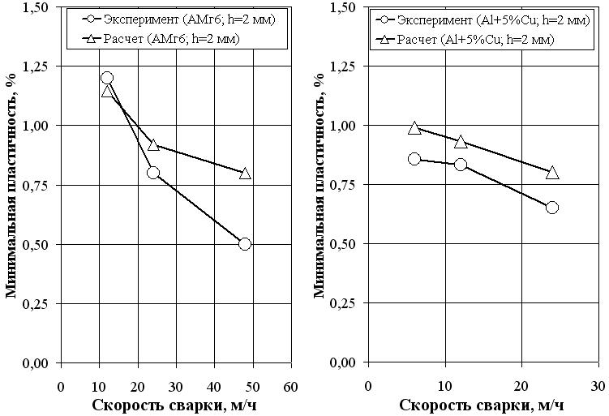
а) б)
Рис. 3. Сопоставление экспериментальных и расчетных значений минимальной пластичности в ТИХ: а – система Al-Mg; б – система Al-Cu

Таблица 2.
Коэффициент снижения минимальной пластичности сварных швов алюминиевых сплавов с различным содержанием Na
Состав флюса, используемого  при выплавке сплава * | Na, % * | Коэффициент снижения δ_{min}
бесфлюсовая технология | < 0,0005 | 1,00
MgCl₂ - KCl - KF (K₃AlF₆ или AlF₆) | 0,0005 | 1,00
NaCl - KCl - AlF₃ | 0,0010 | 0,85
NaCl - KCl - K₃AlF₆ | 0,0015 | 0,70
NaCl - KCl - K₂SiF₆ | 0,0018 | 0,61
NaCl - KCl - KBF₄ | 0,0020 | 0,55
NaCl - KCl - K₂TiF₆ | 0,0025 | 0,40
NaCl - KCl - KF | 0,0040 | 0,10
MgCl₂ - KCl - Na₃AlF₆ | 0,0050 | 0,10
NaCl - KCl - Na₃AlF₆ | 0,0100 | 0,10
* данные А.В. Курдюмова
конечных элементов (МКЭ) с использованием программного комплекса «Сварка». С учетом особенностей МКЭ, для нашего случая фиксировались величины

α_{Д} = ( (2*Δ_{шва}/B)/ТИХ )100% + α_{СВ}, (2)

где α_{Д} – средний действующий темп собственной (внутренней) поперечной деформации в зоне предполагаемого образования ГТ на базе ширины шва, %/ºС; B – ширина шва, мм; Δ_{шва} – поперечное перемещение края шва в период нахождения центра шва в ТИХ; ТИХ – температурный интервал хрупкости, ºС; α_{СВ} – темп свободной температурной деформации, %/ºС (α_{СВ} = α_{Т} * 100%, где α_{Т} – коэффициент линейного температурного расширения, 1/ºС).
Расчеты показали, что для данной конструкции α_{Д} увеличивается по мере уменьшения ширины пластин и при некоторой В_{max} достигает максимума (α_{Дmax}). Далее значения α_{Д} снижаются (рис. 4).

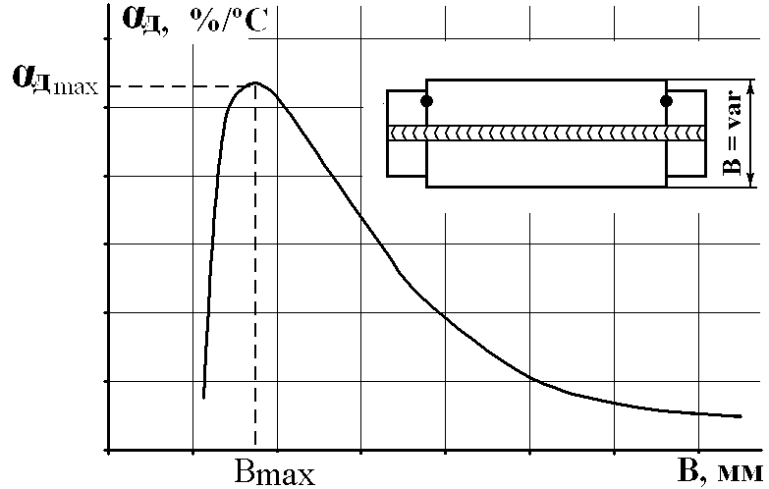
Рис. 4. Типичный вид зависимости α_{Д} от ширины (B) стандартных образцов при условии постоянства толщины и режима сварки

Так как в качестве действующего фиксировался темп собственной деформации, а δ_{min} характеризируется относительным поперечным удлинением металла шва в ТИХ на базе его ширины, то при расчете критического темпа деформации использовалось выражение

α_{КР} = δ_{min}/ТИХ + α_{СВ} (3)

Помимо описанного случая выполнены расчеты для некоторых типовых сварных конструкций. Было установлено, что для любых конструкций при данных материале, толщине и режиме сварки, все возможные значения α_{Д} не превышают максимального (α_{Дmax}) значения действующего темпа деформации, возникающего при сварке описанных раннее стандартных образцов. Это позволяет проводить оценку стойкости против образования ГТ, используя консервативный подход.
Четвертая глава. Посвящена разработке инженерного программного комплекса (ИПК) «Свариваемость алюминиевых сплавов (горячие трещины)» и описанию примеров его применения для расчетных оценок сопротивляемости образованию ГТ и стойкости сварных швов конструкций из алюминиевых сплавов против образования ГТ.
Расчетная оценка сопротивляемости образованию ГТ. В качестве примера использования данного ИПК для определения сопротивляемости сплавов (значение α_{КР}) образованию ГТ, приведена сравнительная оценка сплавов 1201 (Al – 6,3%Cu), АМг6 (Al – 6,3%Mg) и 1915 (Al – 4,5%Zn) применительно к швам стыковых соединений листов толщиной 2 мм, выполненных автоматической аргонодуговой сваркой неплавящимся электродом на режимах с различными скоростями (табл. 3).

Таблица 3.
Режимы сварки
№ режима | I_{СВ}, A | U_{Д}, В | V_{СВ}, м/ч
1 | 50 | 12 | 4,0
2 | 70 | 12 | 10,0
3 | 100 | 12 | 21,6
4 | 150 | 12 | 40,0

Обобщенные результаты оценки сопротивляемости указанных сплавов в зависимости от режимов сварки приведены на рис.5. Расчет показал, что при прочих равных условиях сопротивляемость образованию ГТ сплава 1201 выше, чем у АМг6 и 1915.
Кроме того, расчетным образом установлено, что для одного и того же сплава сварные швы, получаемые на режимах с большими скоростями, имеют меньшую сопротивляемость образованию ГТ по сравнению со швами, получаемыми на режимах с меньшими скоростями. Это соответствует закономерности, известной из практического опыта.
Расчетная оценка стойкости против образования ГТ листовых конструкций с прямолинейным швом. Рассмотрен случай автоматической аргонодуговой сварки неплавящемся электродом прямолинейных швов на незакрепленных листах толщиной 2 мм из алюминиево-магниевого сплава АМг6 бесфлюсовой выплавки (Na < 0,0005 %). Исследуемый режим сварки: I_{св}=100 А; U_{д}=12 В; V_{св} = 21,6 м/час (режим №3, табл. 3). Определена ширина листов, при сварке которых на данном режиме будет обеспечиваться стойкость против образования ГТ.
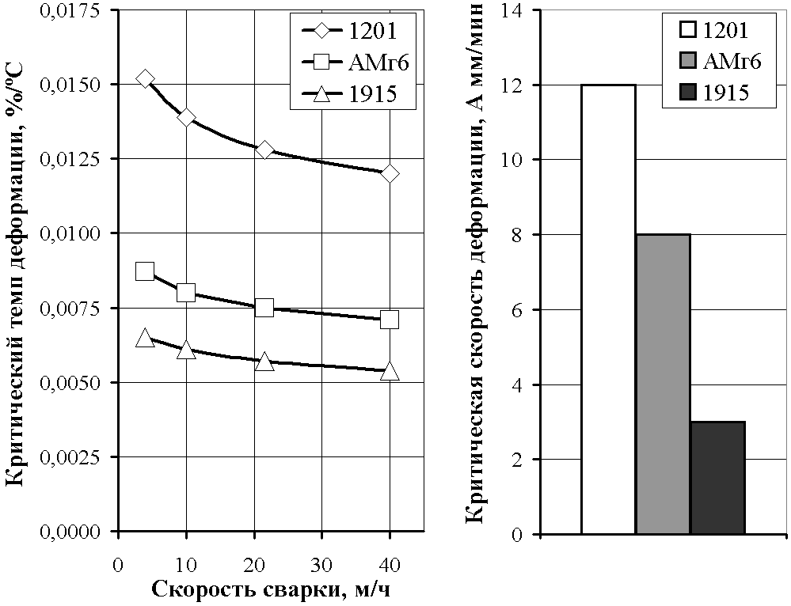
а) б)
Рис. 5. Результаты расчетной (на основе α_{КР}) и экспериментальной (на основе А – относительного показателя сопротивляемости ГТ, пропорционального критическому темпу деформации) оценки сопротивляемости образованию ГТ сплавов 1201, АМг6 и 1915:
а – расчетные значения критических темпов деформации α_{КР} в ТИХ (%/ºС);
б – экспериментальные значения критических скоростей деформации А (мм/мин) образцов в процессе сварки при машинных испытаниях по методике МВТУ–ЛТП–1 (Г.А.Николаев, И.Н. Фридляндер, Ю.П.Арбузов)

Согласно проведенным расчетам для данных материала, толщины листов и режима сварки критический темп деформации, определяющий сопротивляемость образованию ГТ, равен 0,0075 %/ºС. Вывод о стойкости против образования ГТ сделан на основе сравнения величин критического (α_{КР}) и действующего (α_{Д}) темпа деформации в ТИХ. Значения α_{Д} в зависимости от ширины свариваемых листов, рассчитанные МКЭ, и α_{КР} приведены на рис.6.
Таким образом, расчетная оценка стойкости сварного соединения данной конструкции против образования ГТ показала, что в этих условиях (материал, толщина, режим сварки) стойкость против образования ГТ будет обеспечена как на центральном, так и на конечных участках шва при ширине листов свыше 115 мм.
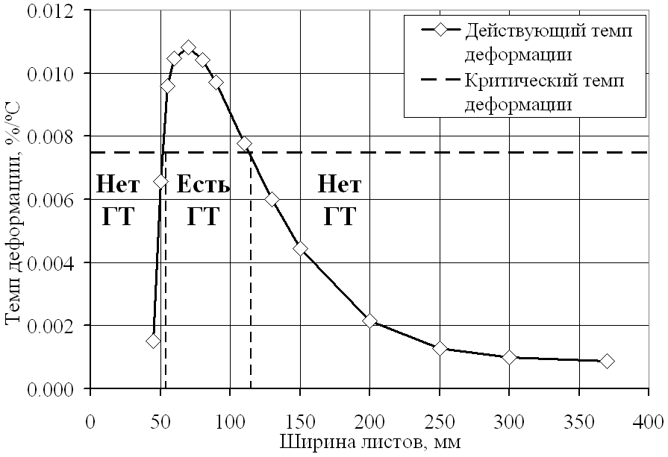
Рис. 6. Расчетная оценка стойкости конструкции с прямолинейным швом против образования ГТ. Материал: АМг6 бесфлюсовой выплавки. Толщина листов: 2 мм. Режимы сварки: I_{св}=100 А; U_{д}=12 В; V_{св}=21,6 м/час.

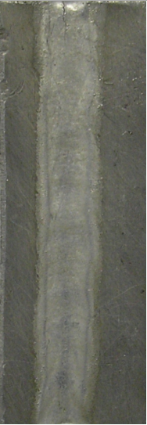  а) | 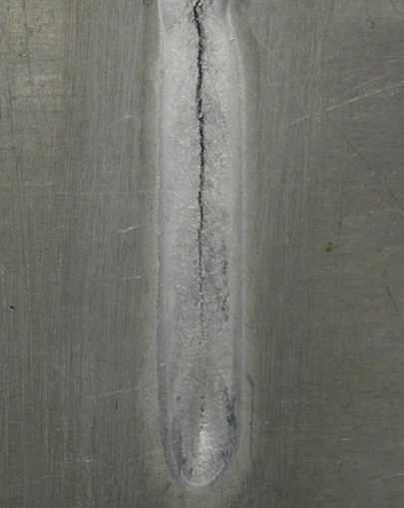  б) | 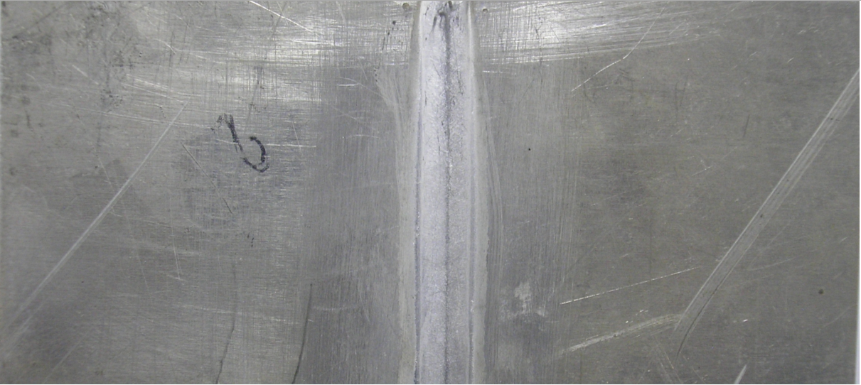  в)
Рис. 7. Общий вид сваренных листов различной ширины.
Материал: АМг6 бесфлюсовой выплавки (Na < 0,0005 %). Толщина листов: 2 мм. Режимы сварки: I_{св}=100 А; U_{д}=12 В; V_{св}=21,6 м/час: а – B=20 мм; б – B=70 мм; в – B=130 мм

Таблица 4.
Химический состав материала листов
Содержание элементов (остальное Al), % (масс)
Si | Fe | Cu | Mn | Mg | Cr | Zn | Ti | Другие
0,14 | 0,22 | 0,05 | 0,55 | 6,30 | 0,004 | 0,04 | 0,06 | Ni = 0,01; Na < 0,0005
Полученные результаты были проверены экспериментально. На том же режиме (режим №3, табл. 3) было сварено 5 аналогичных листов из сплава АМг6 шириной 20, 45, 70, 100 и 130 мм соответственно. Химический состав материала листов, определенный эмиссионным спектральным методом при помощи спектрографа PGS – 2 (Германия), приведен в табл. 4.
Эксперимент показал, что ГТ образовались при сварке листов шириной 70 и 100 мм, а на листе шириной 130 мм (свыше 115 мм) их не было. Стоит отметить, что на листах шириной 20 и 45 мм (вследствие их относительно равномерного разогрева по ширине, исключающего изгиб) ГТ не образовывались (рис. 7). Это также видно из рис. 6. Таким образом, экспериментальные данные подтверждают результаты, полученные при помощи расчетной методики.
Расчетная оценка стойкости против образования ГТ листовых конструкций с круговым швом. В качестве другого примера применения методики проводился анализ причин образования ГТ при автоматической аргонодуговой сварки неплавящимся электродом аналогичных стыковых соединений, но применительно к круговым швам. В качестве материала рассматривался сплав АМг6, при выплавки которого использовался флюс типа NaCl – KCl – KF. Согласно табл. 2 содержание Na в этом случае составляет около 0,004 %, что приводит к наибольшему снижению минимальной пластичности. Исследуемый режим сварки: Iсв=100 А; Uд=12В; Vсв=21,6 м/час (режим №3, табл. 3). Определялся диаметр шва, при сварке которого на данном режиме будет обеспечиваться стойкость против образования ГТ.
Обобщение результатов расчетных оценок стойкости круговых швов против образования ГТ в зависимости от диаметра шва и места расположения исследуемого сечения шва приведены на рис. 8.
Расчеты действующего темпа деформации (α_{Д}) показали, что, при прочих равных условиях, для круговых швов его величина находится в зависимости от диаметра шва и положения исследуемого сечения. Максимальные значения α_{Д} достигаются на конечном участке шва (360º). Также значение α_{Д} увеличивается при уменьшении диаметра шва (в нашем случае от 160 до 40 мм).
Расчетное определение сопротивляемости образованию ГТ для данных условий (материал, толщина, режима сварки) показало, что α_{КР} составляет 0,003 %/ºС. Таким образом, установлено, что при автоматической аргонодуговой сварке неплавящимся электродом стыковых соединений круговых швов из сплава АМг6 флюсовой выплавки (Na = 0,004 %) возможно образование ГТ на концевом участке шва диаметром 40 мм.
Такие выводы совпадают с практическими рекомендациями, приведенными в многочисленных учебных и справочных пособиях. Согласно этим рекомендациям для гарантированного предотвращения образования ГТ в стыковых круговых швах (вварка врезных фланцев на плоских и сферических поверхностях) при сварке алюминиевых сплавов для каждой толщины соединяемых элементов устанавливается минимально допустимый диаметр.
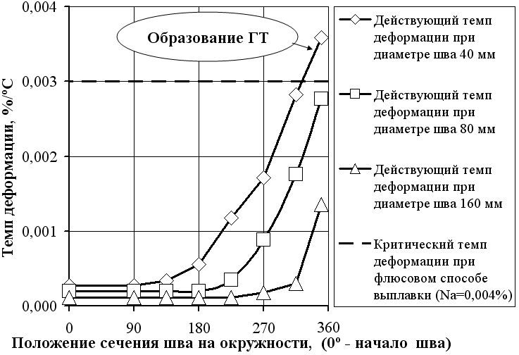
Рис. 8. Расчетная оценка стойкости конструкции с круговым швом против образования ГТ. Материал – АМг6 флюсовой выплавки (Na = 0,004 %).
Толщина листов – 2 мм. Способ сварки – ААД. Режимы сварки – Iсв=100 А; Uд=12 В; Vсв=21,6 м/час

Так, для материала толщиной 2 мм диаметр шва не должен быть менее 60 мм. Это полностью согласуется с расчетными данными, по которым при диаметре 80 мм ГТ уже не образуются (рис. 8).
Кроме того, расчеты показали, что запасы стойкости против образования ГТ при данных материале, толщине и режиме для указанной конструкции с диаметрами сварных швов 80 и 160 мм составляют 6,7% и 53,3% соответственно. Таким образом, следует рекомендовать конструкцию с диаметром шва 160 мм, как обладающую большим запасом стойкости.

3. ВЫВОДЫ

- На основе физической модели Н.Н. Прохорова, описывающей процесс образования ГТ в результате критического сочетания трех основных факторов (температурного интервала хрупкости – ТИХ, минимальной пластичности в этом интервале – δ_{min}, действующего темпа высокотемпературных деформации – α_{Д}), разработаны методики расчетной оценки сопротивляемости сплавов образованию ГТ (критического темпа деформации – α_{КР}) и стойкости сварных швов конструкций против образования ГТ (сопоставление α_{КР} и действующего темпа при сварке конструкции – α_{Д}).
- Получены математические модели основных факторов, обусловливающих образование горячих трещин – температурного интервала хрупкости для сплавов систем Al – Mg, Al – Si, Al – Cu, Al – Zn (в зависимости от химического состава с учетом неравновесных условий охлаждения) и минимальной пластичности в этом интервале (в зависимости от параметров твердо – жидкого состояния шва в процессе кристаллизации – схемы кристаллизации, типа первичной структуры и соотношения жидкой и твердой фаз).
- Разработаны методика и алгоритм расчета МКЭ по объемной схеме действующего темпа высокотемпературных деформаций при сварке конструкции (включающие определение распределения температур и упругопластических деформаций в период кристаллизации сварочной ванны) в зависимости от ее геометрии, режима сварки, граничных условий, температурной зависимости теплофизических и механических свойств материалов.
- Установлено, что для заданных химического состава, толщины металла и режима сварки существует максимальное значение действующего темпа высокотемпературной деформации при сварке конструкций, величина которого определяется удельной погонной энергией, теплофизическими и механическими свойствами материала. Его использование позволяет выполнять оперативную консервативную оценку запаса стойкости сварных швов произвольных конструкций против образования ГТ на основе сравнения критического темпа деформации с данным максимально возможным значением действующего темпа деформации.
- Разработан инженерный программный комплекс «Свариваемость алюминиевых сплавов (горячие трещины)», позволяющий проводить расчетные оценки сопротивляемости сплавов образованию ГТ и стойкости сварных швов конструкций против образования ГТ.
- Проведены расчетные оценки сопротивляемости сплавов 1201, АМг6 и 1915 образованию ГТ и стойкости конструкций с прямолинейными и круговыми швами против образования ГТ. Полученные результаты подтверждаются экспериментальными данными и закономерностями, известными из практического опыта.

Основное содержание диссертации отражено в работах:
- Макаров Э.Л., Коновалов А.В., Королев С.А. Инженерный программный комплекс «Свариваемость алюминиевых сплавов (горячие трещины)» // Компьютерные технологии в соединении материалов.: Тез. докл. 4-ой Всероссийской научно-технической конференции (с международным участием). - Тула, 2003. - С. 33-34.
- Королев С.А. Оценка склонности сварных швов алюминиевых сплавов к образованию горячих трещин // Образование через науку.: Тез. докл. Международной конференции. - Москва, 2005. - С. 241.
- Королев С.А. Оценка стойкости сварных швов конструкций из алюминиевых сплавов против образования горячих трещин // Известия вузов. Машиностроение. - 2007.- №3.- С. 51-56.

Подписано к печати … / … / 2007 г. Тир. 100 экз. Заказ. № …

Типография МГТУ им. Н.Э. Баумана.
Адрес: 105005, г. Москва, 2-я Бауманская ул., д. 5

